**学位信息采集系统使用手册（学生版）**

一、系统登录

请您使用Chrome浏览器进行系统操作！

1.登录系统

通过研究生院网站首页，点击“学位报盘系统”或点击网址https://xxnb.chinadegrees.cn/cdgdc/signIn?school=10078登录。

登录用户名为学号，密码为身份证后六位，请学生登录后及时更改密码。若密码忘记需重置密码，请联系学院管理员。

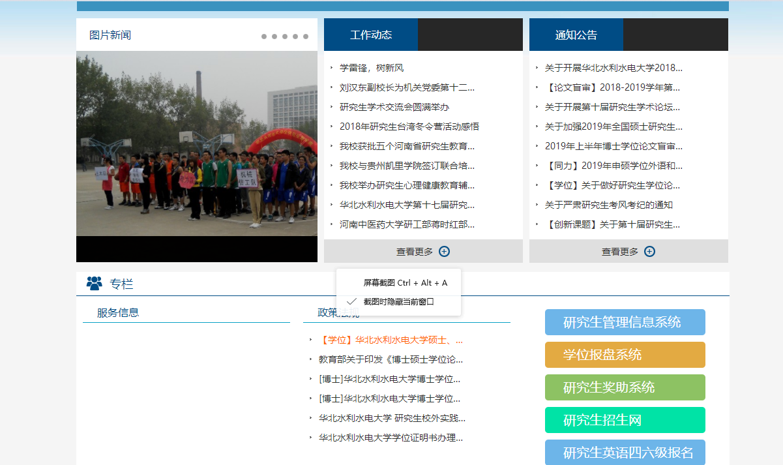

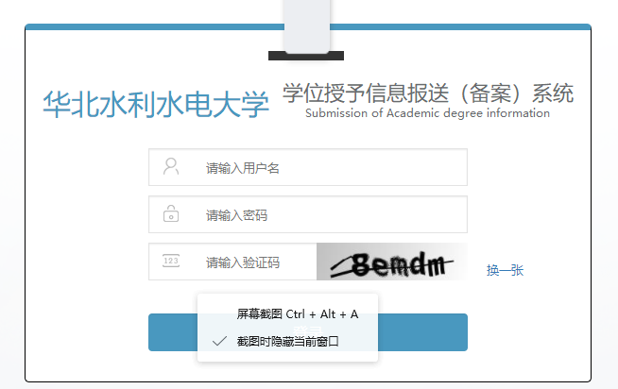

2.退出登录或修改密码

登录成功后，点击右上角“欢迎你，XX同学”即可修改密码或退出系统。

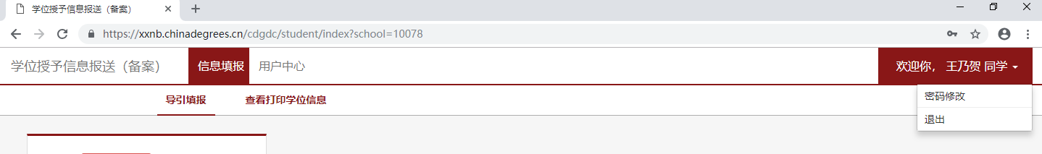

二、信息填报

1.按下图所示点击即可填写学位信息，系统反应需要时间，请稍等！

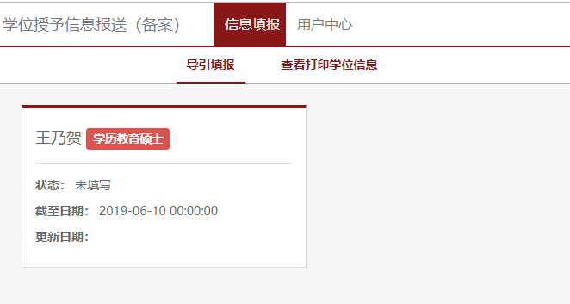

**点击此处**

学生姓名

2.依次点击左边导航项目进行填写，共7项。每项信息都须准确填写并点击保存。

注意：打红色“*”为必填项。灰色显示的字段及照片为不可编辑字段，若这些信息有误，请与学位办联系修改！

3.全部完成填写后，点击预览提交，核对填写的信息。确认无误后，请点击提交并打印出来签字；最后把签完字的《华北水利水电**学位获得者基本信息表》提交学院即可。

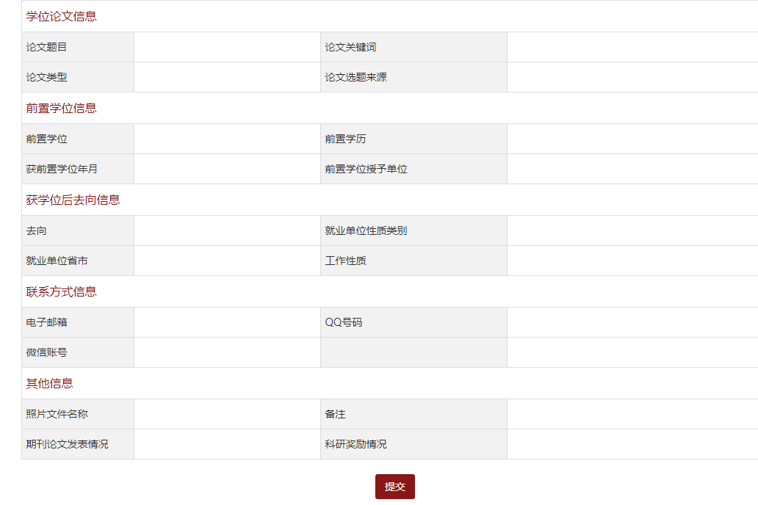

研究生院

2019年4月10日